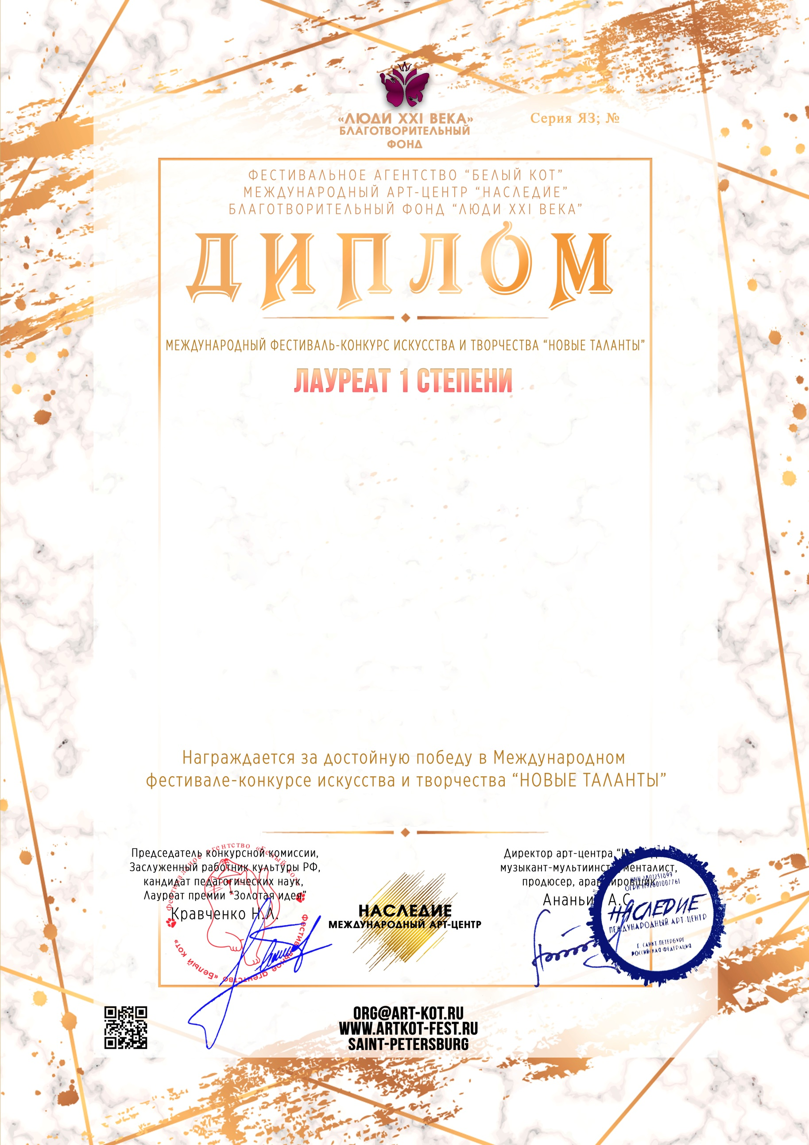

Иванова Светлана Георгиевна
(Саратовская обл.Энгельсский р-н с.Узморье)
клуб по интересам «Изящной лирики перо»
стихотворение Е.Керчанка «Место-рай»
Руководитель/преподаватель:Сударикова Валентина Сергеевна

Номинация: Художественное слово; категория: 8-11 лет
Конкурсная работа: А что для тебя Родина?
декабрь 2025 года

